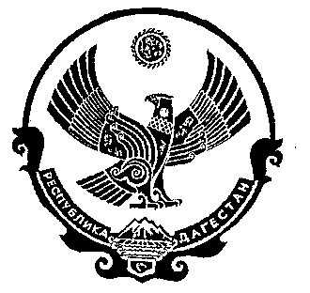
РЕСПУБЛИКА ДАГЕСТАН

СОБРАНИЕ ДЕПУТАТОВ МУНИЦИПАЛЬНОГО РАЙОНА «ДЕРБЕНТСКИЙ РАЙОН»

368600, г. Дербент, ул. Гагарина, 23 тел: 4-31-75

Утверждаю
Председатель Собрания
депутатов МР «Дербентский район» .
_____ Семедов М.А.

Проект повестка дня
тринадцатого заседания Собрания депутатов
муниципального района «Дербентский район

20 февраля 2018 год. г.Дербент

1. Отчет начальника ОМВД России по Дербентскому району .Информация – начальник ОМВД России по Дербентскому району полковник полиции Сеидов М.М.

2. Информация о плане подготовки к сдаче ГИА в 2018 году учащимися 9 и 11 классов СОШ Дербентского района Информация - и.о. начальника МКУ « Управление образования МР «Дербентский район»» Мирзаева Н.Н.

3. «О внесении изменений в решение Собрания депутатов МР «Дербентский район» №12/1 от 26 декабря 2017 года «О районном бюджете МР «Дербентский район» на 2018 год и плановый период 2019 и 2020 годов». Информация - начальник МУ «Финансовое управление администрации МР «Дербентский район» Алифханов П.А.

4.Разное.

